ТЗ для базы студентов и выпускников КМ

# Назначение программы

Веб-приложение КМ и СА предназначено для предоставления:

* Оперативного доступа к данным о студентах КМ;
* Возможности взаимодействовать с данными о студентах КМ.

# Функциональная среда

Разработка веб-приложение КМ и СА ведется:

* На языке JavaScript с использованием дополнения к фреймворку Spring – Spring Boot;
* С использованием:
  + Языка разметки HTML;
  + Стилевых CSS ресурсов сайта [КМ и СА](http://km.mmf.bsu.by/);
  + На удаленном GitHub [сервере](https://github.com/anshpak) специальности.

Разработка веб-приложения КМ и СА ведется в интегрированной среде разработки Visual Studio Code последней версии, с использованием системы для управления базами данных MySQL.

Веб-приложение КМ и СА должно поддерживаться основными браузерными движками:

* WebKit;
* Blink;
* Gecko.

Веб-приложение КМ и СА должно быть доступно:

* Внутри сайта КМ и СА;
* По URL в адресной строке браузера: http://km.mmf.bsu.by/authorization.html.

Веб-приложение КМ и СА должно поддерживаться на экранах формата WXGA – 1280 × 720 пикс.

Веб-приложение КМ и СА должно функционировать самостоятельно, без дополнительных файлов, баз данных и библиотек, обновлений.

# Пользователи и возможности

Веб-приложение КМ и СА должно позволять выполнять следующие сценарии для любого пользователя без ограничений:

* Получить список студентов, которые поступили/выпустились в заданном году, учились в магистратуре или аспирантуре;
* Получить список студентов, которые писали курсовую/диплом у преподавателя;
* Найти информацию, например, телефон, чтобы быстро связаться со студентом;
* Получить список студентов по заданным критериям, чтобы потом связаться с ними всеми по почте, например, пригласить на мероприятие;
* Добавить новую группу студентов (перед началом учебного года);
* Обновить информацию о студенте, например, место работы и позицию.

В дополнение к перечисленным выше сценариям, Веб-приложение КМ и СА должно позволять выполнять дополнительно следующие сценарии для админа без ограничений:

* Добавление новых студентов в БД;
* Удаление ошибочно добавленных студентов из БД.

# Допущения и ограничения

В данном приложении не предусмотрены:

* Обработка исключительной ситуации неадекватное поведение админа – беспорядочное добавление/удаление данных;
* Требования по безопасности:
  + Предотвращение несанкционированного доступа;
  + Распознавание атак;
  + Оповещение администрации о попытке вторжения на сайт.
* Деление студентов на группы;
* Хранение данных о:
  + студентах других специальностей;
  + прохождении практики студентом;
* Регистрация пользователя;
* Автозаполнение полей каких-либо данных.

В данном приложении преподаватель или преподаватель-админ уже заранее авторизованы в системе. Преподаватель или преподаватель-админ получают свои имя пользователя или пароль перед использованием БД.

# Пользовательский интерфейс

Веб-приложение КМ и СА должно иметь графический интерфейс, мокапы приведены ниже.

## Главная страница

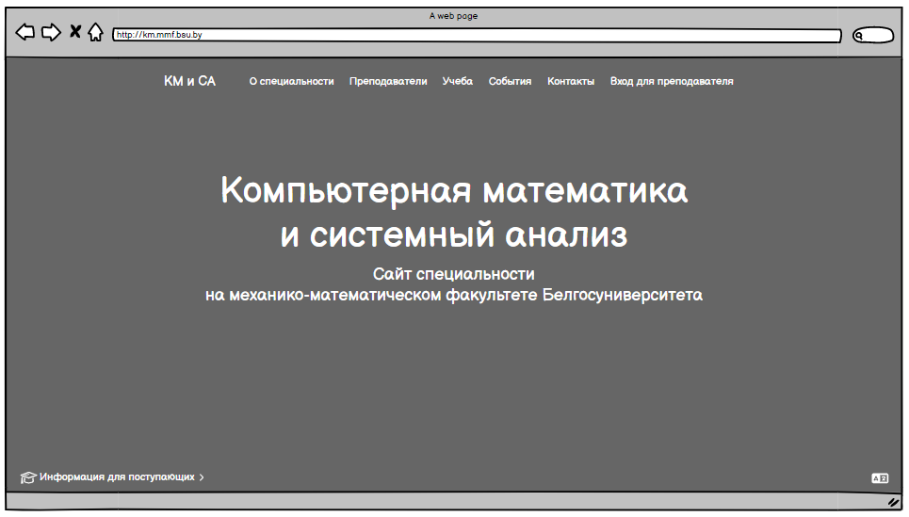

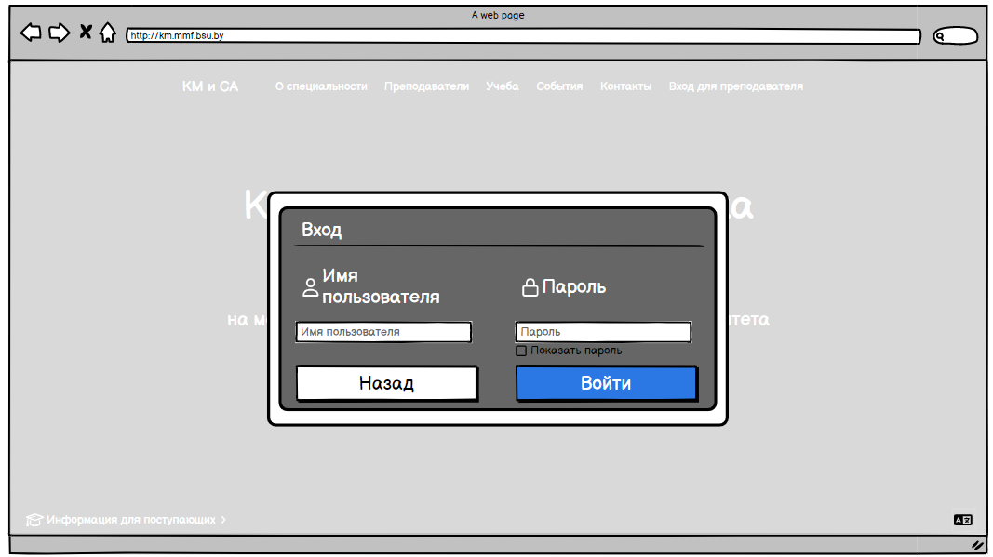

## undergraduates.html

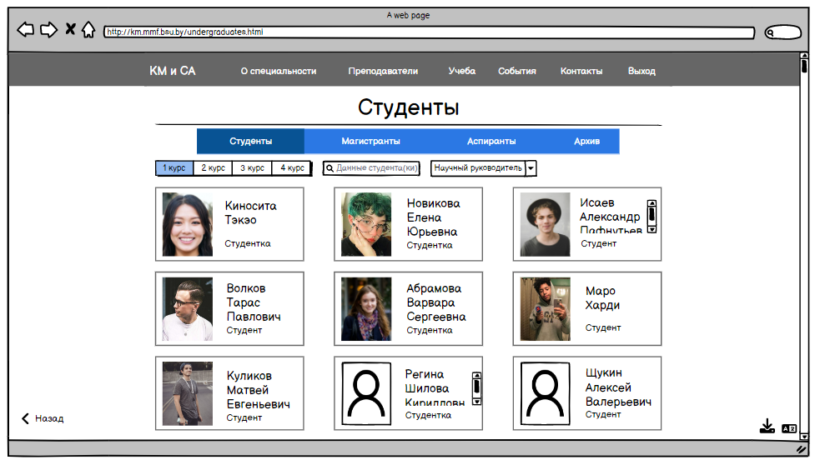

### Поиск

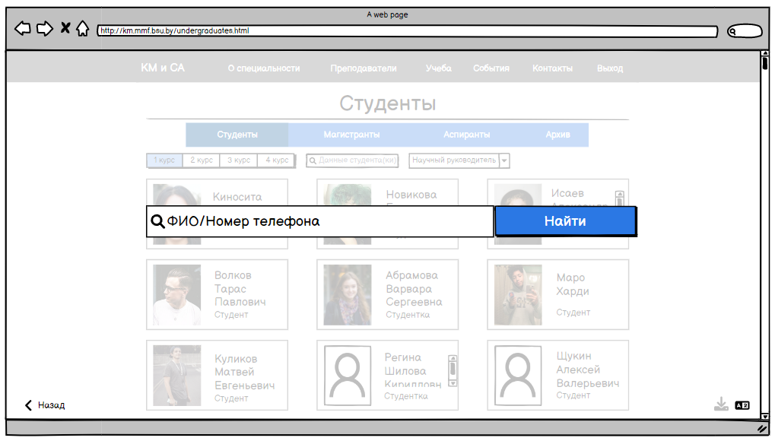

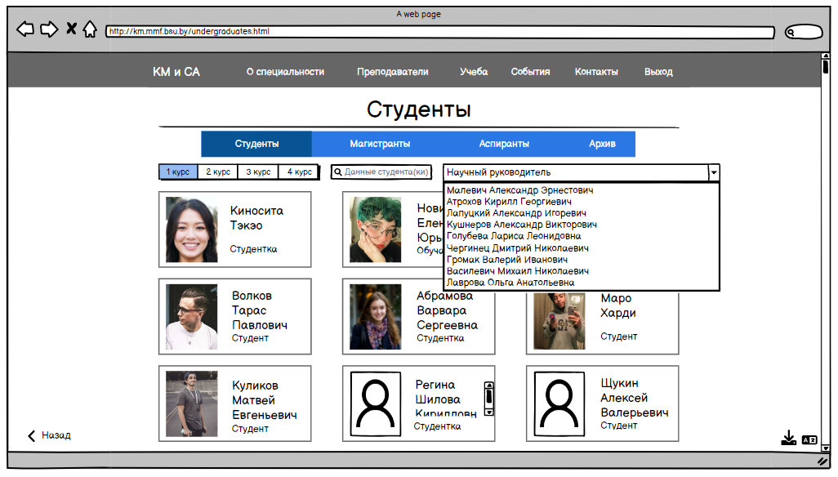

### Нет данных

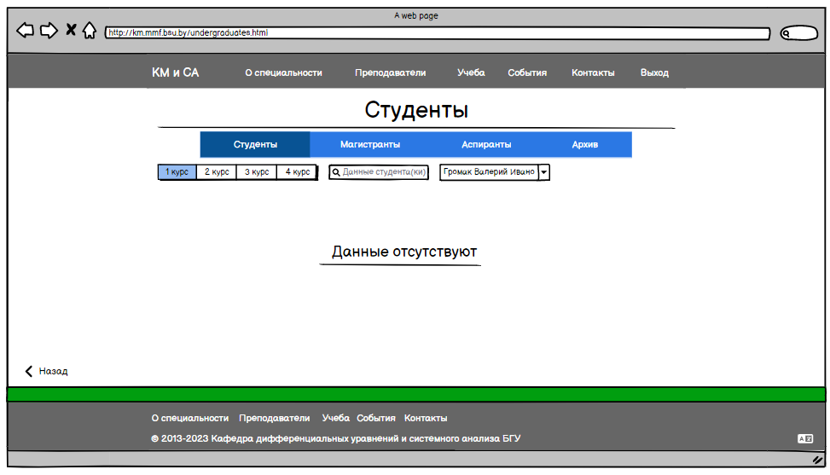

## master-students.html

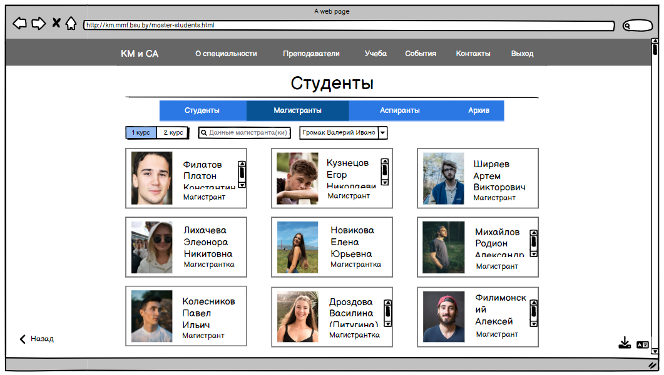

## archive.html

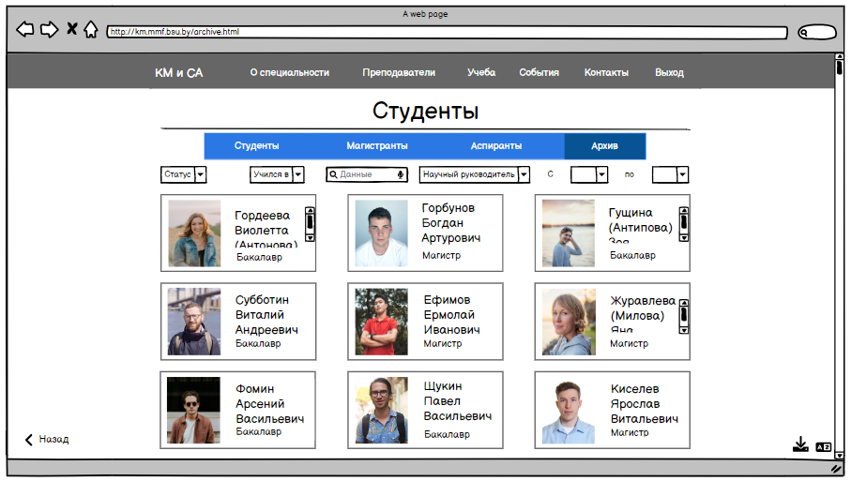

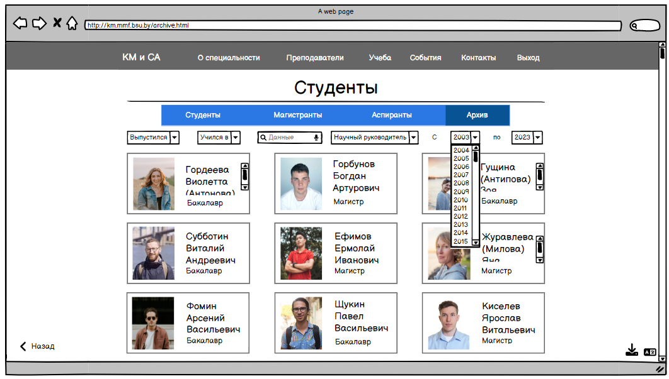

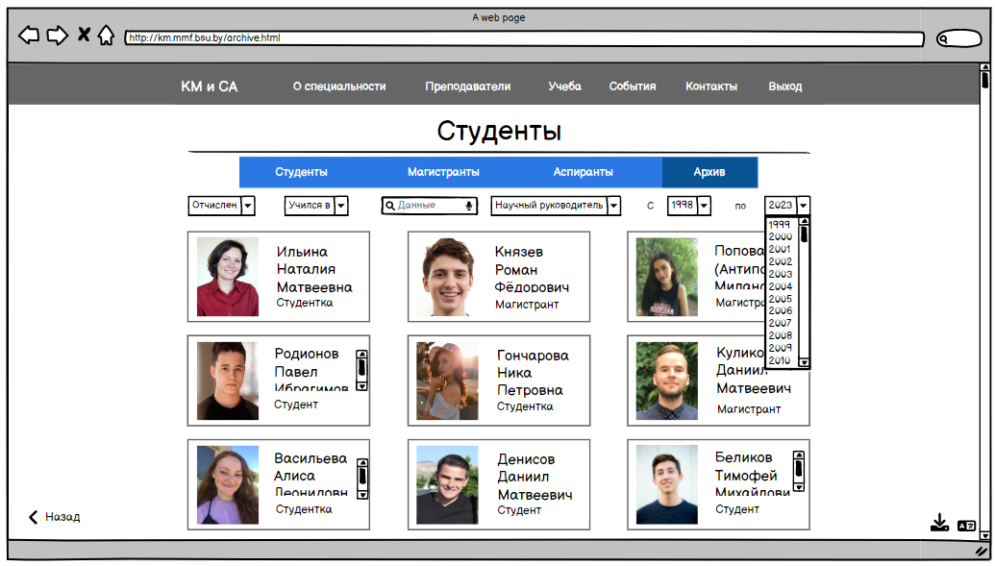

## undergraduates-admin.html

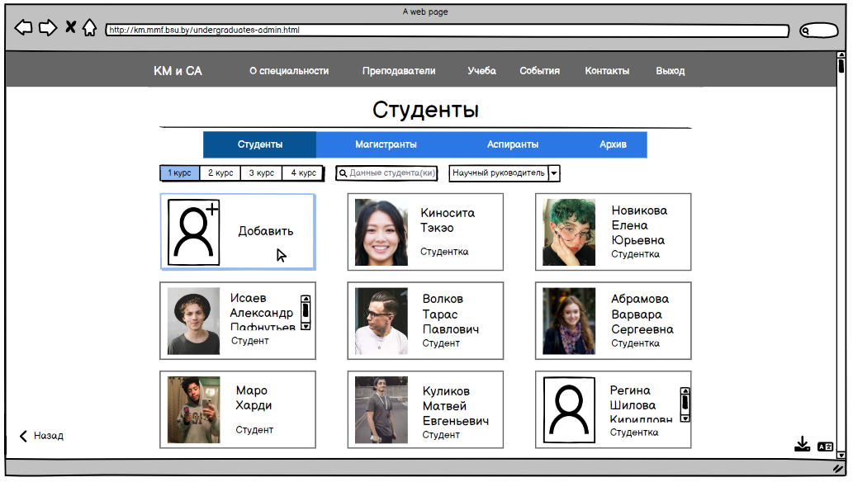

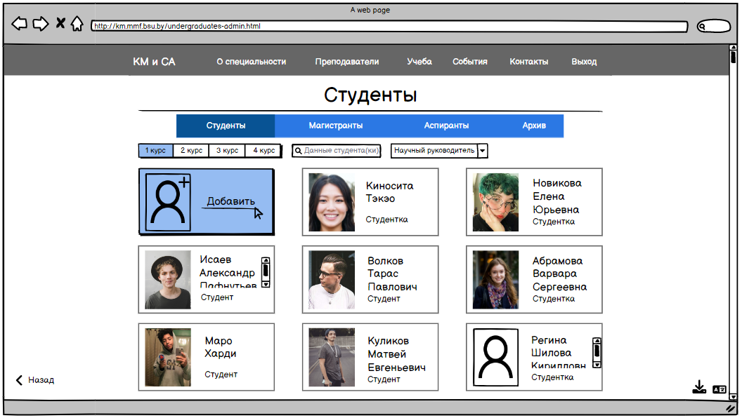

### Добавление

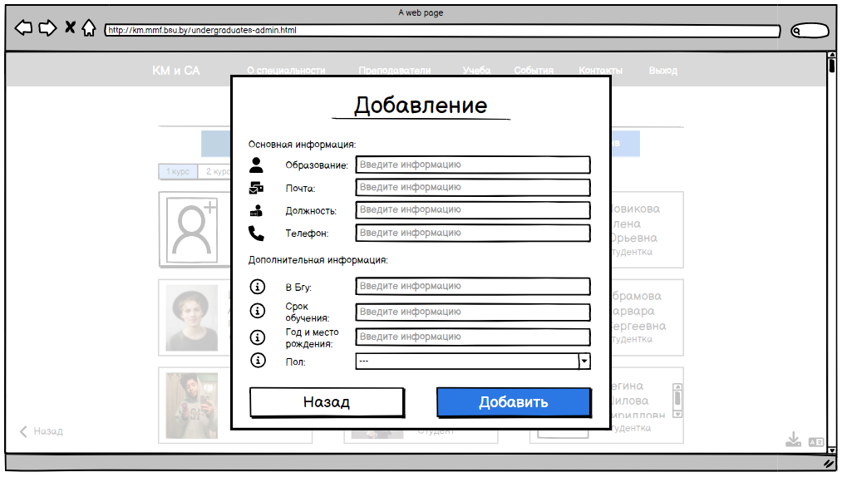

## view-id30694736-admin.html

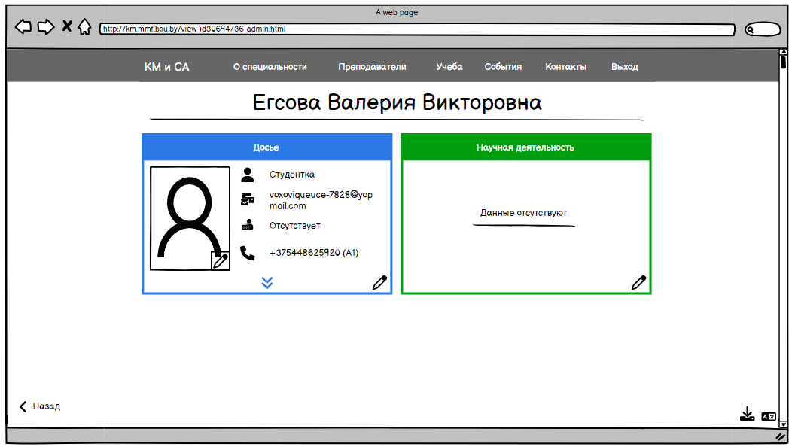

## view-id1239761298.html

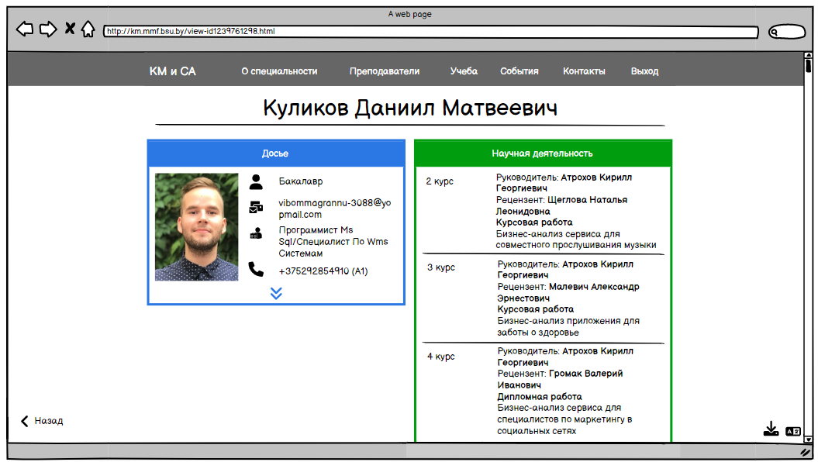

## view-id1239761298-admin.html

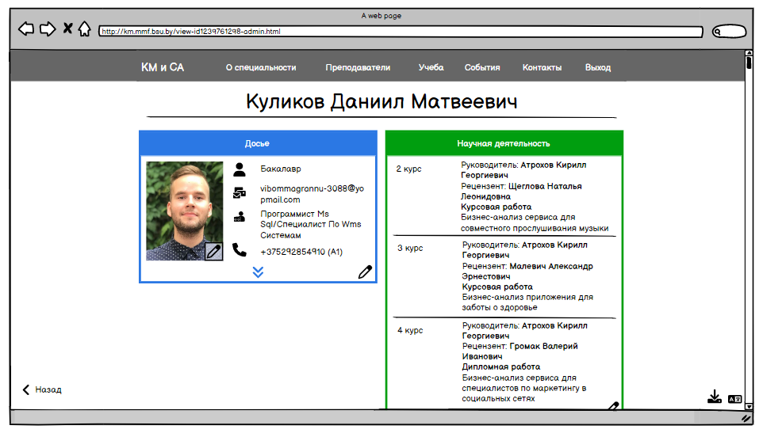

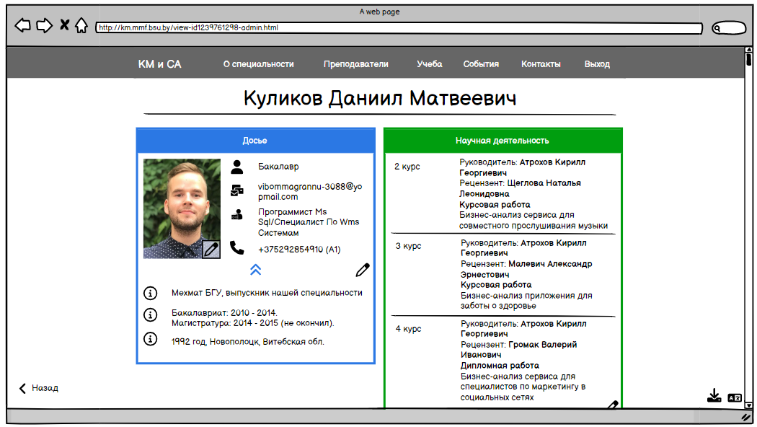

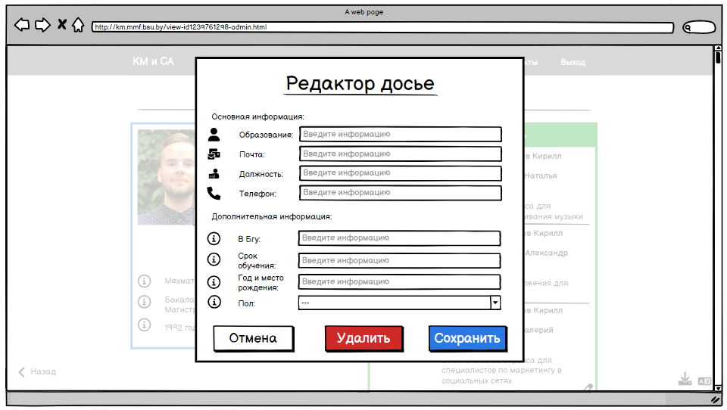

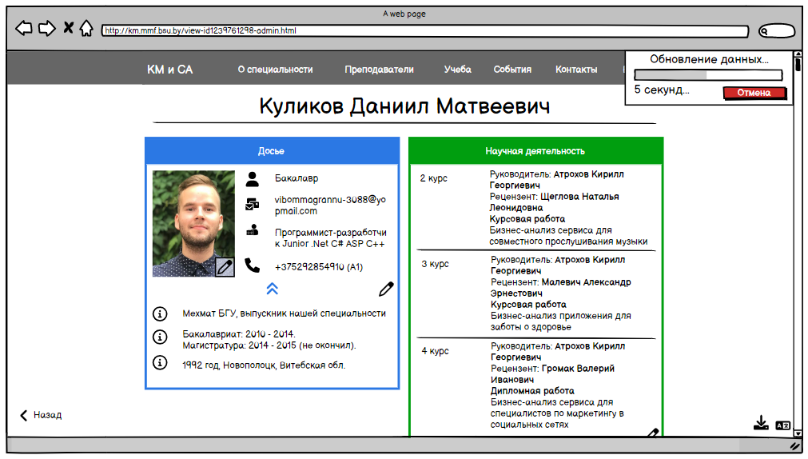

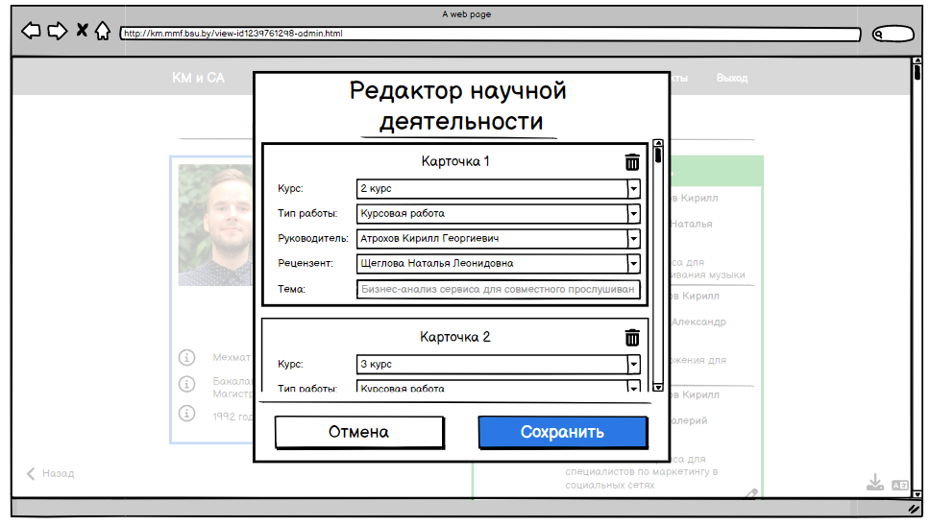

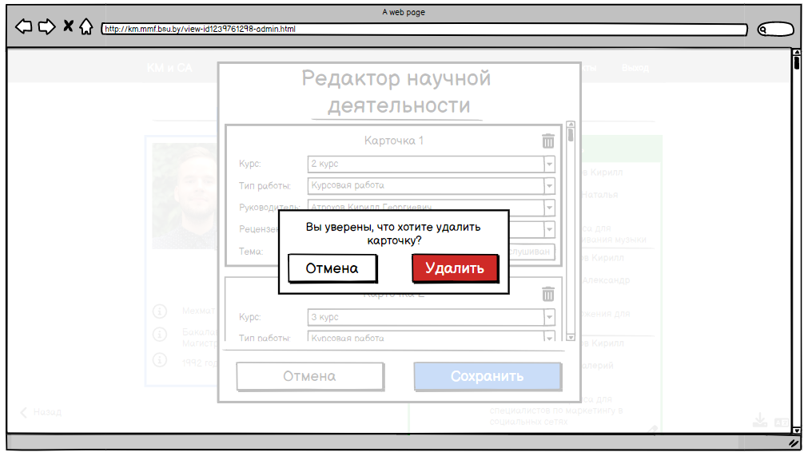

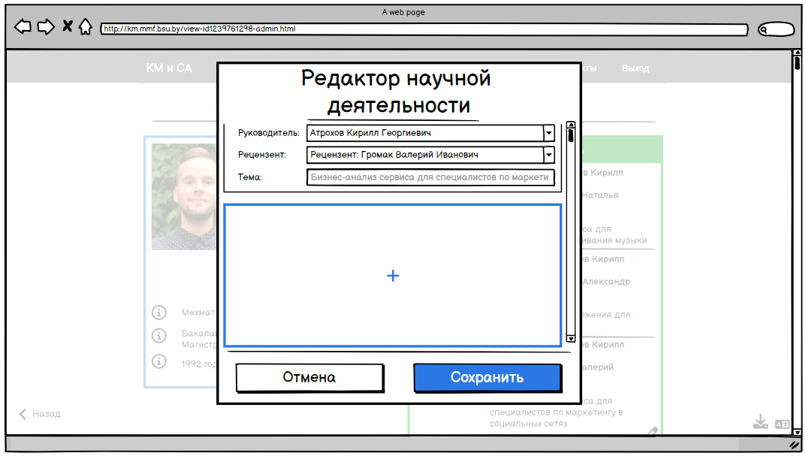

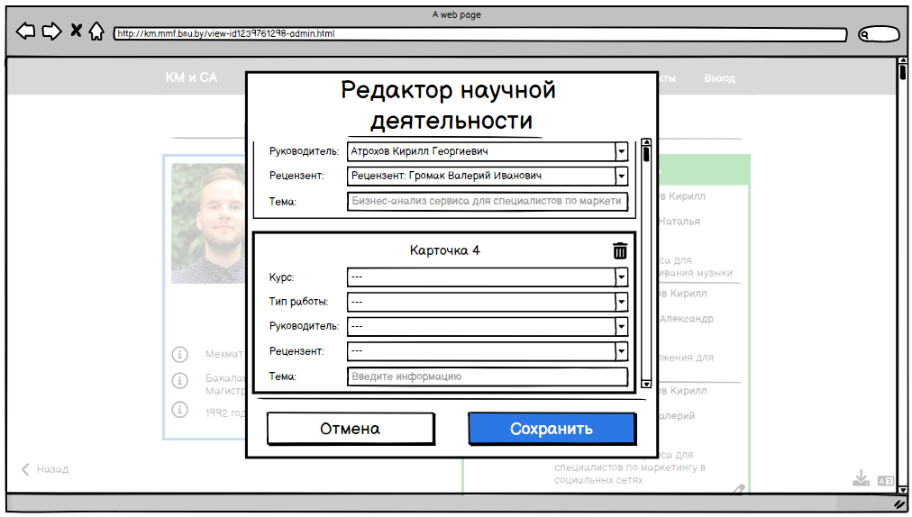

## view-id9572067264-admin.html

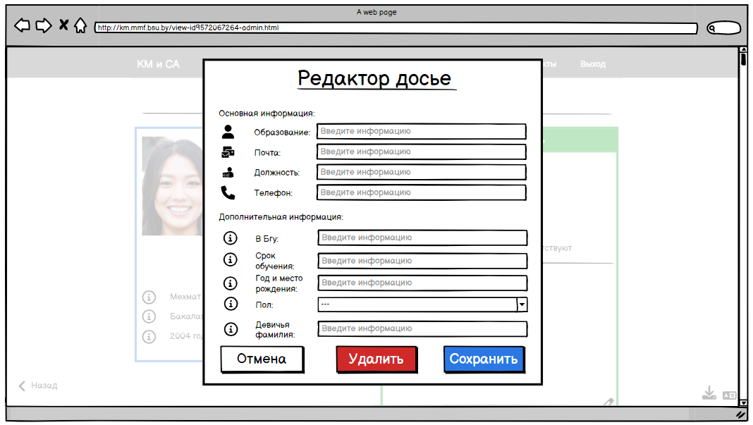

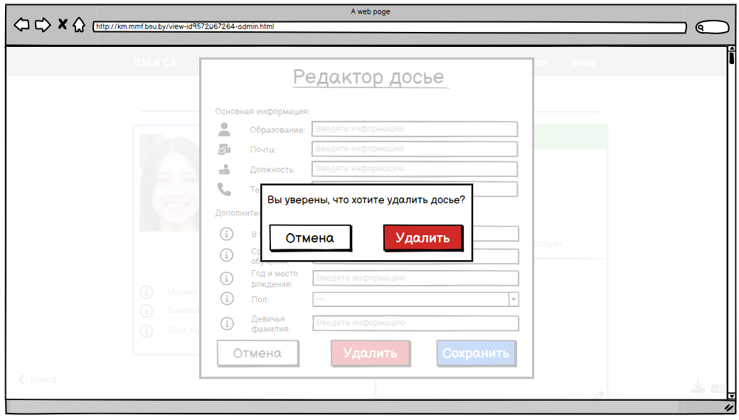

# Функциональные требования

1. Получение преподавателем или преподавателем-админом доступа к БД.

| Название | Получение преподавателем или преподавателем-админом доступа к БД. |
| --- | --- |
| Акторы | Преподаватель или преподаватель-админ, далее пользователь |
| Описание | Пользователь вводит имя пользователя и пароль и получает доступ к БД. |
| Предусловия | Пользователь находится на главной странице сайта km.mmf.bsu.by |
| Триггер | Пользователь нажимает кнопку “Вход для преподавателя” |
| Постусловия | Пользователь получает доступ к БД и оказывается на странице undergraduates.html |
| Основной сценарий | **Вход пользователя в** **БД**   1. Пользователь нажимает кнопку “Вход для преподавателя”    * Открывается диалог для авторизации пользователя 2. Пользователь вводит в поле Имя пользователя своё имя пользователя    * Поле является обязательным 3. Пользователь вводит в поле Пароль свой пароль    * Поле является обязательным 4. Пользователь нажимает кнопку “Войти”    * Система сверяет введенные пользователем имя пользователя и пароль с уже имеющимися в БД.    * Осуществляется редирект пользователя на страницу undergraduates.html |
| Альтернативный сценарий | — |
| Исключения | **Данные введены неправильно**   1. Имя пользователя и/или пароль введены неверно    * Выводится алерт “Имя пользователя или пароль введены неверно”    * Обновляется диалог для авторизации пользователя      1. Поле Пароль очищается      2. Поле Имя пользователя содержит введенное ранее имя пользователя   **Данные не были введены**   1. Имя пользователя и/или пароль не были введены    * Выводится алерт “Имя пользователя или пароль не были введены”    * Обновляется диалог для авторизации пользователя      1. Поле Пароль очищается      2. Поле Имя пользователя содержит введенное ранее имя пользователя         1. Пусто, если Имя пользователя не было введено |

2. Поиск студента преподавателем или преподавателем-админом в БД

| Название | Поиск студента преподавателем или преподавателем-админом в БД |
| --- | --- |
| Акторы | Преподаватель или преподаватель-админ, далее пользователь |
| Описание | Пользователь ищет студента по ФИО/номеру телефона. |
| Предусловия | Пользователь авторизован в системе. Пользователь находится на одной из страниц (в скобках версия для преподаватель-админа):   * archive.html (archive-admin.html) * undergraduates.html (undergraduates-admin.html) * master-students.html (master-students-admin.html) * graduate-students.html (graduate-students-admin.html) |
| Триггер | Пользователь нажимает на SearchBox   * “Данные” – на странице archive.html (archive-admin.html) * “Данные студента(ки)” – на странице undergraduates.html (undergraduates-admin.html) * “Данные магистранта(ки)” – на странице master-students.html (master-students-admin.html) * “Данные аспиранта(ки)” – на странице graduate-students.html (graduate-students-admin.html) |
| Постусловия | Пользователь находит студента по ФИО и/или номеру телефона |
| Основной сценарий | **Поиск студента в** **БД** **на странице** **archive.html** **(archive-admin.html)**   1. Пользователь нажимает на SearchBox “Данные”.    * Открывается диалог для ввода данных:      1. ФИО      2. Номер телефона      3. ФИО и номер телефона (ввод через пробел) 2. Пользователь вводит ФИО и/или номер телефона в строку поиска 3. Пользователь нажимает кнопку “Найти”    * Система сверяет введенные пользователем ФИО/номер телефона с уже имеющимися в БД полями сущностей    * Выводится найденный студент |
| Альтернативный сценарий | **Поиск студента в** **БД** **на страницах:**   * undergraduates.html (undergraduates-admin.html) * master-students.html (master-students-admin.html) * graduate-students.html (graduate-students-admin.html)   не отличается от основного сценария **Поиск студента в** **БД** **на странице** **archive.html** **(archive-admin.html)** |
| Исключения | **Студент не был найден**   1. Были введены не существующие в БД ФИО и/или номер телефона    1. Выводится сообщение “Данные отсутствуют” |

3. Получение списка студентов по заданным критериям

| Название | Получение списка студентов по заданным критериям |
| --- | --- |
| Акторы | Преподаватель или преподаватель-админ, далее пользователь |
| Описание | Пользователь получает список студентов по заданным критериям |
| Предусловия | Пользователь авторизован в системе. Пользователь находится на одной из страниц (в скобках версия для преподаватель-админа):   * archive.html (archive-admin.html) * undergraduates.html (undergraduates-admin.html) * master-students.html (master-students-admin.html) * graduate-students.html (graduate-students-admin.html)   Пользователь задал критерии выборки студентов |
| Триггер | Пользователь нажимает кнопку  в правом нижнем углу. |
| Постусловия | Пользователь получает список студентов по заданным критериям в виде файла students.xlsx |
| Основной сценарий | **Получение списка студентов по заданным критериям со страницы** **archive.html** **(archive-admin.html)**   1. Пользователь задает критерии выборки студентов с помощью доступных инструментов интерфейса:    * ComboBox status с атрибутом caption = “Статус”  позволяет выбирать студентов с установленным статусом:      1. Выпустился      2. Отчислен      3. Поступил    * ComboBox studied-at с атрибутом caption = “Учился в”  позволяет выбирать студентов, учившихся в:      1. Бакалавриат      2. Магистратура      3. Аспирантура    * ComboBox scientific-adviser с атрибутом caption = “Научный руководитель” позволяет выбирать студентов, которые писали научную работу у выбранного преподавателя кафедры    * ComboBox “from-till-1”  позволяет выбрать год, с которого будет производиться выборка студентов    * ComboBox “from-till-2”  позволяет выбрать год, по который будет производиться выборка студентов 2. Пользователь нажимает кнопку  в правом нижнем углу    * Система возвращает список студентов по заданным критериям в виде файла students.xlsx    * Скачивание начинается автоматически |
| Альтернативный сценарий | **Получение списка студентов бакалавриата по заданным критериям со страницы** **undergraduates.html** **(****undergraduates-admin.html****)**   1. Пользователь задает критерии выборки студентов бакалавриата с помощью доступных инструментов интерфейса:    * ButtonBar course  позволяет выбирать курс студентов бакалавриата    * ComboBox scientific-adviser с атрибутом caption = “Научный руководитель” позволяет отобрать студентов бакалавриата, которые писали научную работу у выбранного преподавателя кафедры 2. Пользователь нажимает кнопку  в правом нижнем углу    * Система возвращает список студентов бакалавриата по заданным критериям в виде файла students.xlsx    * Скачивание начинается автоматически   **Получение списка студентов магистратуры по заданным критериям со страницы** **master-students.html** **(master-students-admin.html)**   1. Пользователь задает критерии выборки студентов магистратуры с помощью доступных инструментов интерфейса:    * ButtonBar course  позволяет выбирать курс студентов магистратуры    * ComboBox scientific-adviser с атрибутом caption = “Научный руководитель” позволяет отобрать студентов магистратуры, которые писали научную работу у выбранного преподавателя кафедры 2. Пользователь нажимает кнопку  в правом нижнем углу    * Система возвращает список студентов магистратуры по заданным критериям в виде файла students.xlsx    * Скачивание начинается автоматически   **Получение списка студентов аспирантуры по заданным критериям со страницы graduate-students.html (graduate-students-admin.html)** не отличается от альтернативного сценария **Получение списка студентов бакалавриата по заданным критериям со страницы** **master-students.html** **(master-students-admin.html)**, описанного выше |
| Исключения | **Скачивание без задания критериев выборки**   1. Пользователь нажимает кнопку  в правом нижнем углу без задания критериев выборки    * Система возвращает список всех студентов на странице в виде файла students.xlsx    * Скачивание начинается автоматически   **Скачивание, когда** **нет доступных студентов** **для скачивания**   1. Пользователь нажимает кнопку  в правом нижнем углу когда нет доступных студентов для скачивания    * Выводится алерт “Нет данных для скачивания” |

4. Добавление нового студента в БД.

| Название | Добавление нового студента в БД |
| --- | --- |
| Акторы | Преподаватель-админ, далее пользователь |
| Описание | Пользователь добавляет нового студента в БД |
| Предусловия | Пользователь авторизован в системе. Пользователь находится на одной из страниц (в скобках версия для преподаватель-админа):   * archive.html (archive-admin.html) * undergraduates.html (undergraduates-admin.html) * master-students.html (master-students-admin.html) * graduate-students.html (graduate-students-admin.html)   Пользователь задал критерии выборки студентов |
| Триггер | Пользователь нажимает кнопку  вначале списка студентов |
| Постусловия | Пользователь добавляет нового студента в БД |
| Основной сценарий | **Добавление нового студента в** **БД** **со страницы** **archive.html** **(archive-admin.html)**   1. Пользователь нажимает кнопку   вначале списка студентов   * + Открывается диалог добавление студента  1. Пользователь заполняет поле Образование    * Поле является обязательным 2. Пользователь заполняет поле Почта    * Поле является обязательным 3. Пользователь заполняет поле Телефон    * Поле является обязательным 4. Пользователь заполняет поле В Бгу    * Поле не является обязательным 5. Пользователь заполняет поле Срок обучения    * Поле не является обязательным 6. Пользователь заполняет поле Год и Место рождения    * Поле не является обязательным 7. Пользователь заполняет поле Пол студента    * Поле не является обязательным 8. Пользователь нажимает кнопку “Добавить”    * Система добавляет студента в БД.    * Осуществляется редирект пользователя на страницу с только что добавленным студентом |
| Альтернативный сценарий | **Добавление нового студента в** **БД** **со страницы:**   * undergraduates.html (undergraduates-admin.html) * master-students.html (master-students-admin.html) * graduate-students.html (graduate-students-admin.html)   не отличается от основного сценария **Добавление нового студента в** **БД** **со страницы** **archive.html** **(archive-admin.html)**  **Добавление нового студента женского пола в** **БД** **со страницы:**   1. Пользователь заполняет поле Пол студента значением “женский”    * в диалоге добавление студента появляется дополнительное Девичья фамилия 2. Пользователь заполняет поле Девичья фамилия    * Поле является обязательным 3. Пользователь нажимает кнопку “Добавить”    * Система добавляет студентку в БД.    * Осуществляется редирект пользователя на страницу с только что добавленным студентом |
| Исключения | **Не было заполнено хотя бы одно обязательно поле**   1. Пользователь нажимает кнопку “Добавить”, когда хотя бы одно из обязательных полей не было заполнено    * Выводится алерт “Обязательное поле не было заполнено”    * Пользователь остается на текущем диалоге добавление студента    * Незаполненное(ые) поле(я) подсвечивается(ются) |

5. Выход преподавателя или преподавателя-админа из БД.

| Название | Выход преподавателя или преподавателя-админа из БД. |
| --- | --- |
| Акторы | Преподаватель или преподаватель-админ, далее пользователь |
| Описание | Пользователь выходит из БД. |
| Предусловия | У пользователя есть доступ к БД. |
| Триггер | Пользователь нажимает кнопку “Выход” |
| Постусловия | Пользователь выходит из БД и оказывается на главной странице сайта km.mmf.bsu.by |
| Основной сценарий | **Выход пользователя из** **БД**   1. Пользователь нажимает кнопку “Выход”    * Осуществляется редирект пользователя на главную страницу сайта km.mmf.bsu.by |
| Альтернативный сценарий | — |
| Исключения | — |

# Нефункциональные требования

* Сервер БД обеспечивает работу без потери производительности;
* При написании кода следовать [гайдлайну](https://codeguide.academy/html-css.html);
* История коммитов должна детально отображать процесс разработки;
* Студенты без фото отображаются в конце списка;
* Интерфейс:
  + Верстка валидная, семантическая, адаптивная;
  + Допускается использование CSS-препроцессоров;
  + Иконки добавлены в формате .svg.
  + Изменение стиля интерактивных элементов при наведении и клике;
  + тег <img> обязательно имеет атрибут alt.
  + Используемый шрифт текста – Open Sans;
  + Размер шрифта всего текста – 15px;
  + Размер шрифта для заголовков <h1>, <h2>, <h3>, <h4>– 52px, 36px, 24px, 19px соответственно;
  + Значок выбора языка:
    - Имеет липкую (sticky) позицию;
    - Имеет два вида: светлый  и темный ;
    - Меняет вид во время скролла если переходит из белого фона в любой не белый фон и из любого не белого фона в белый фон;
    - Всегда светлый на любом не белом фоне, иначе темный;

# Словарь предметной области

### Админ – это пользователь с ролью администратор.

### БД – это база данных.

### Веб-приложение КМ и СА – это дополненный БД сайта [КМ и СА](http://km.mmf.bsu.by/),

* подключенный к серверу БД,
* обладающий функционалом для манипуляции сущностями БД,
* обладающий пользовательским интерфейсом для манипуляции сущностями БД.

### Студенты КМ – это студенты Белорусского Государственного Университета, механико-математического факультета, специальности “Компьютерная Математика и Системный Анализ”.

### Преподаватель – это актер, который не может вносить изменения в БД.

### Преподаватель-админ – это актер, который может вносить изменения в БД.

### Система – функционирующая логическая составляющая приложения.